1. 主题&风格

主题：

欧洲魔幻主题，以联盟（人类，矮人，侏儒）与部落（兽人，牛头人，巨魔）之间的对抗为故事背景，可参考游戏魔兽世界。

风格：

欧美卡通，迪士尼风格。参照COC，海岛奇兵，疯狂原始人。

参考图：

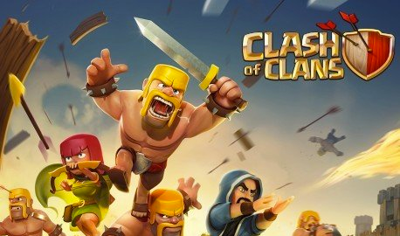

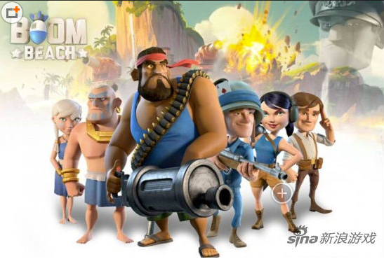

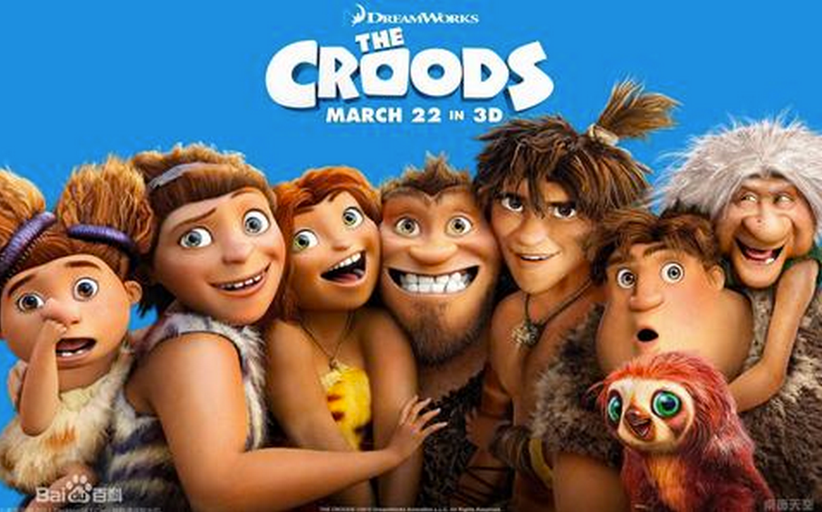

1. 联盟兵种：

步兵：

|  |  |
| --- | --- |
| **化身** | 人类士兵 |
| **外型** | 1、上身裸体，身形结实  2、由于没有穿戴盔甲，所以防御较低；  3、佩戴比较简易、单手拿剑，左手可以考虑空或者小圆盾； |
| **动作** | 普通挥砍 |

1. 基础属性：

|  |  |  |  |
| --- | --- | --- | --- |
| **种族** | 人类、青年 | **级别** | 初级兵种 |
| **性别** | 男性 | **攻击类型** | 近战、地面攻击 |
| **武器** | 普通刀剑 | **攻击技能** | 挥砍 |
| **攻击力** | 较低 | **攻击偏好** | 无 |
| **防御** | 较低 | **移动速度** | 普通 |

参考图：

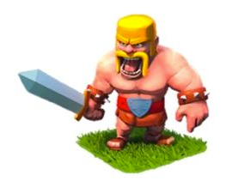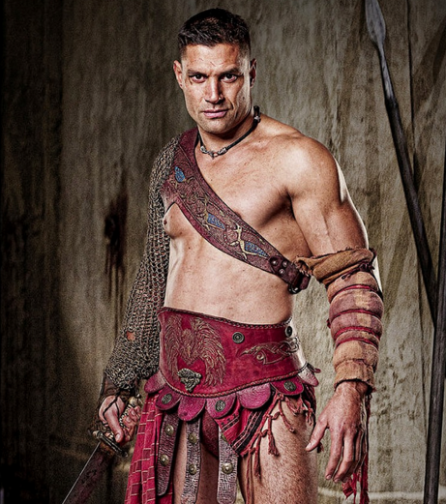

火枪手：

形象描述：

|  |  |
| --- | --- |
| **化身** | 矮人火枪手 |
| **外型** | 1、矮人，身高比人类略矮，体型魁梧，有多胡须，胡须上有些辫子。  2、身穿斗篷、披风，由于带着斗篷，所以基本看到不头发。  3、手持火枪，站立时可以一只手拿枪，在攻击时需要2手持枪（枪的后坐力比较大） |
| **动作** | 站立时，可以单手拿枪；行走时，双手持枪；攻击时，双手持枪，瞄准射击； |

基础属性：

|  |  |  |  |
| --- | --- | --- | --- |
| **种族** | 矮人 | **级别** | 初级兵种 |
| **性别** | 男性 | **攻击类型** | 远程，可攻击地面和空中 |
| **武器** | 火枪 | **攻击技能** | 射击 |
| **攻击力** | 较低 | **攻击偏好** | 无 |
| **防御** | 较低 | **移动速度** | 普通 |

参考图：

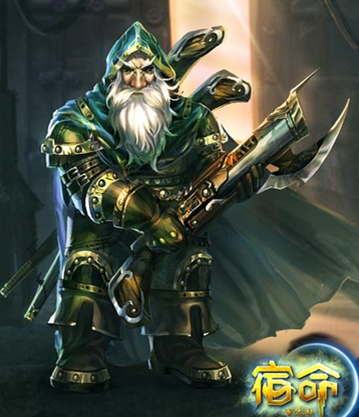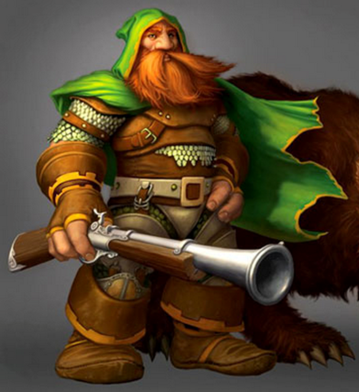

盗贼：

侏儒盗贼，体型较小，大约5，6岁左右的样子，脸部带有面罩或者带有兜帽，双手各拿一把匕首，背后有一个麻袋。

形象描述：

|  |  |
| --- | --- |
| **化身** | 侏儒盗贼 |
| **外型** | 1、侏儒盗贼，体型较小。  2、移动速度比较快，大概会比步兵要快50%  3、脸部带有面罩或则兜帽  4、手持2把匕首，背后有一个装钱币的麻袋。  5、由于需要更敏捷，跑的更快，所以穿的是轻装备 |
| **动作** | 行走速度较快，有跑的感觉；攻击：用2个匕首刺杀或划砍； |

基础属性：

|  |  |  |  |
| --- | --- | --- | --- |
| **种族** | 侏儒 | **级别** | 初级兵种 |
| **性别** | 男性 | **攻击类型** | 近战，地面攻击 |
| **武器** | 匕首 | **攻击技能** | 刺杀 |
| **攻击力** | 普通，但攻击金库等资源建筑双倍攻击（抢钱专业户） | **攻击偏好** | 资源建筑 |
| **防御** | 非常低 | **移动速度** | 快（灵敏） |

参考图：

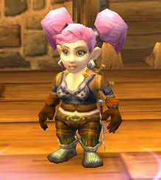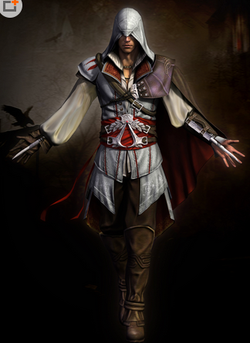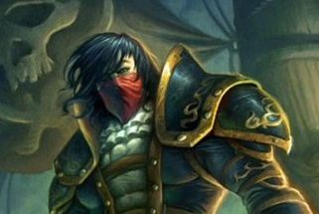

骑兵：

人类骑兵，骑马，人跟马都有盔甲，单手拿长剑，单手拿巨盾，需要给人感觉防御很高的样子。

形象描述：

|  |  |
| --- | --- |
| **化身** | WOW – 骑士 |
| **外型** | 1、手持长刀（剑），巨盾，胯下战马。  2、人与马均批有战甲。  3、有防御力很高感觉。 |
| **动作** | 由于身穿重甲，拿着大刀（剑）挥砍； |

基础属性：

|  |  |  |  |
| --- | --- | --- | --- |
| **种族** | 人类 | **级别** | 中级兵种 |
| **性别** | 男性 | **攻击类型** | 近战、地面攻击 |
| **武器** | 长剑 | **攻击技能** | 挥砍 |
| **攻击力** | 普通 | **攻击偏好** | 炮塔建筑 |
| **防御** | 高 | **移动速度** | 普通 |

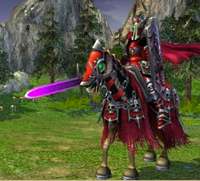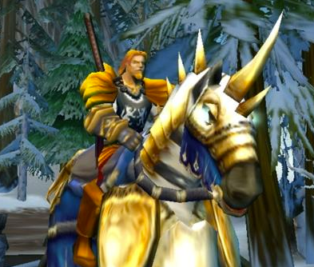

爆破机器人：

形象描述：

|  |  |
| --- | --- |
| **化身** | 自爆机器人 |
| **外型** | 1、机器人，会移动，到目标后开始自爆 |
| **动作** | 移动动作有点像螃蟹走路，攻击方式就是自爆。 |

基础属性：

|  |  |  |  |
| --- | --- | --- | --- |
| **种族** | 机器人 | **级别** | 中级兵种 |
| **性别** | / | **攻击类型** | 自爆 |
| **武器** | 炸药包 | **攻击技能** | 自爆 |
| **攻击力** | 高 | **攻击偏好** | 城墙 |
| **防御** | 低 | **移动速度** | 普通 |

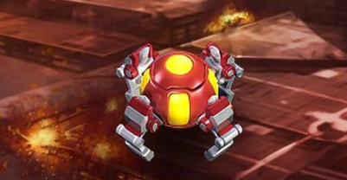

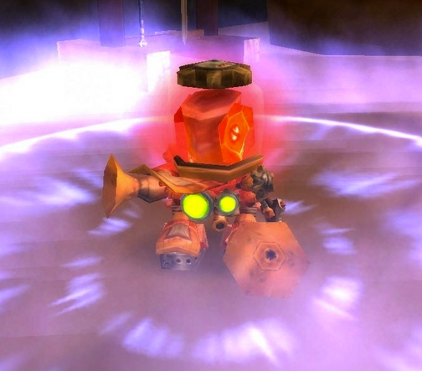

狮鹫骑士：

|  |  |
| --- | --- |
| **化身** | 雷神 |
| **外型** | 1、空中飞行单位，矮人形象的人物坐在狮鹫身上，手持雷电锤；  2、攻击较高，移动速度较慢，防御一般；  3、行走的时候，狮鹫挥动翅膀（空中飞行单位）； |
| **动作** | 飞到目标上空，往下丢雷电锤；飞行速度比较慢，只能垂直往下攻击； |

基础属性：

|  |  |  |  |
| --- | --- | --- | --- |
| **种族** | 矮人+狮鹫 | **级别** | 中级兵种 |
| **性别** | 男性 | **攻击类型** | 地面攻击 |
| **武器** | 雷电槌 | **攻击技能** | 雷电槌 |
| **攻击力** | 高 | **攻击偏好** | 炮塔建筑 |
| **防御** | 中 | **移动速度** | 普通 |

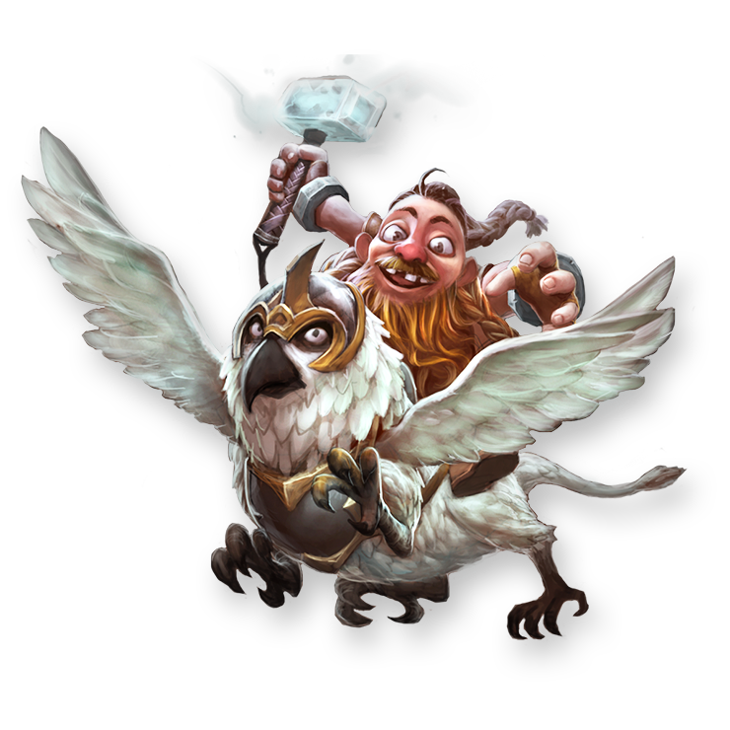

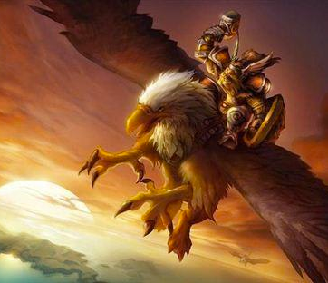

女巫：

|  |  |
| --- | --- |
| **化身** | 女法师 |
| **外型** | 1、魔法师，可以考虑双手拿仗或则手上燃烧魔法火焰  2、攻击较高，移动可以考虑漂浮或双脚慢慢走  3、穿魔方袍，防御较低。  4、攻击方式是丢火球。 |
| **动作** | 移动漂浮或者慢走，攻击挥舞法杖或丢火球 |

基础属性：

|  |  |  |  |
| --- | --- | --- | --- |
| **种族** | 人类 | **级别** | 中级兵种 |
| **性别** | 女性 | **攻击类型** | 远程攻击 |
| **武器** | 法杖，魔法 | **攻击技能** | 火球 |
| **攻击力** | 高 | **攻击偏好** | 所有 |
| **防御** | 低 | **移动速度** | 普通 |

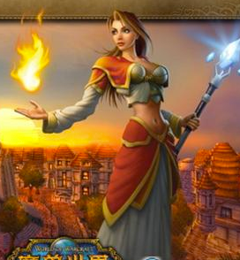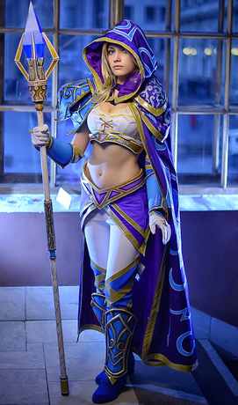

牧师：

|  |  |
| --- | --- |
| **化身** | 女牧师，僧侣 |
| **外型** | 1、牧师，双手拿权杖或双手合什  2、释放治疗光球。  3、穿圣洁长袍，防御较低。  4、头上可以考虑带有光环，背后天使翅膀  5、身材好，女神， |
| **动作** | 与女法师类似 |

基础属性：

|  |  |  |  |
| --- | --- | --- | --- |
| **种族** | 人类 | **级别** | 高级兵种 |
| **性别** | 女性 | **攻击类型** | 远程攻击 |
| **武器** | 权杖 | **攻击技能** | 火球 |
| **攻击力** | 治疗 | **攻击偏好** | 所有 |
| **防御** | 低 | **移动速度** | 普通 |

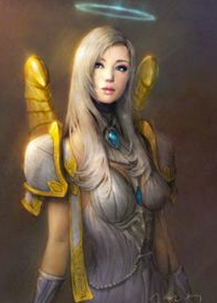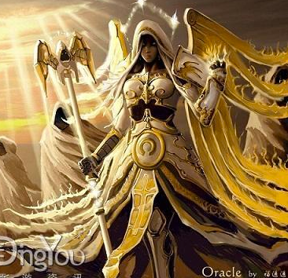 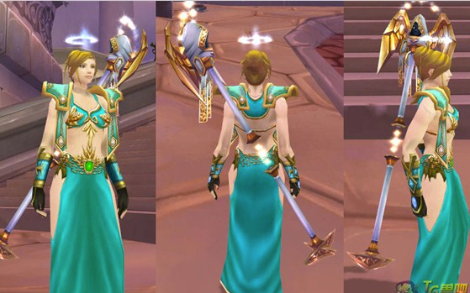

火凤凰：

形象描述：

|  |  |
| --- | --- |
| **化身** | 凤凰 |
| **外型** | 1、凤凰，有一双较大的翅膀，全身冒金色火焰； |
| **动作** | 行走：挥动翅膀空中飞行；攻击：口中喷火； |

基础属性：

|  |  |  |  |
| --- | --- | --- | --- |
| **种族** | 凤凰 | **级别** | 高级兵种 |
| **性别** | 雄性 | **攻击类型** | 远程 |
| **武器** | 无 | **攻击技能** | 喷火 |
| **攻击力** | 高 | **攻击偏好** | 无 |
| **防御** | 高 | **移动速度** | 中 |

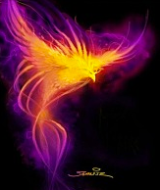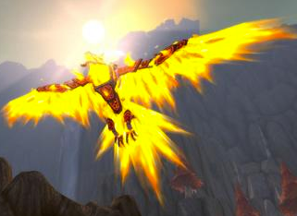 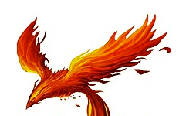

攻城车：

|  |  |
| --- | --- |
| **化身** | 大型战争机器，攻城坦克 |
| **外型** | 1. 攻城车，巨型单位。 2. 通过轮子移动 3. 攻城车前方有个大锤，使用大锤攻击 4. 攻城车移动时可以考虑带有蒸汽。 |
| **动作** | 行走：轮子滑动；攻击：锤子攻击； |

基础属性：

|  |  |  |  |
| --- | --- | --- | --- |
| **种族** | 机械 | **级别** | 高级兵种 |
| **性别** | 无 | **攻击类型** | 近战 |
| **武器** | 无 | **攻击技能** | 锤子 |
| **攻击力** | 高 | **攻击偏好** | 无 |
| **防御** | 高 | **移动速度** | 中 |

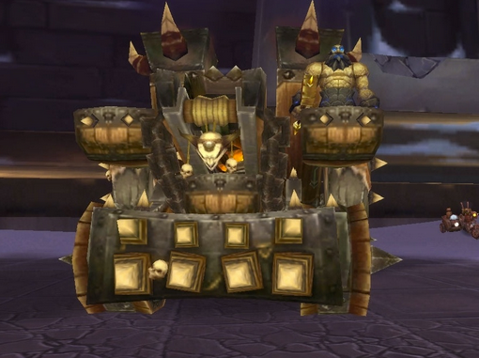 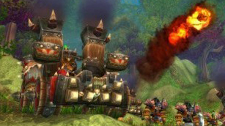

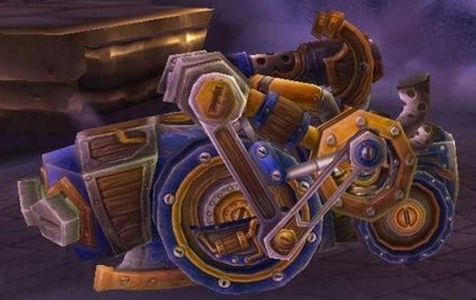 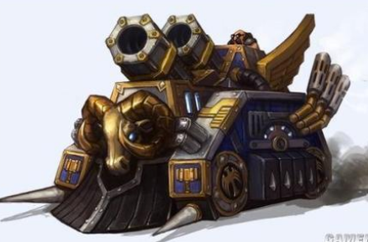

1. 部落兵种：
2. 联盟英雄：
3. 部落英雄：